WeChat项目文档

项目小组 xx小组
小组成员
联系方式

重庆师范大学软件工程系

摘要
请以简练的文字，介绍项目的背景、目标、开发过程、结果等内容。请以简练的文字，介绍项目的背景、目标、开发过程、结果等内容。请以简练的文字，介绍项目的背景、目标、开发过程、结果等内容。
请以简练的文字，介绍项目的背景、目标、开发过程、结果等内容。请以简练的文字，介绍项目的背景、目标、开发过程、结果等内容。请以简练的文字，介绍项目的背景、目标、开发过程、结果等内容。请以简练的文字，介绍项目的背景、目标、开发过程、结果等内容。请以简练的文字，介绍项目的背景、目标、开发过程、结果等内容。
请以简练的文字，介绍项目的背景、目标、开发过程、结果等内容。请以简练的文字，介绍项目的背景、目标、开发过程、结果等内容。

关键词：关键字3～5个，逗号分割

日期 | 修改 | 描述 | 作者
2021年11月25日 | 0.1.0 | 初始版本
2021 年 12 月8日 | 0.2.0 | 大改：“黑盒”，无界面描述，描述细节
2021年 12 月 19 日 | 0.2.1 | 更新参与者名称及用况图
2021 年12月26日 | 0.3.0 | 对系统所要做的事情进行详细描述
2022年1月1日 | 0.3.1 | 增加系统要做的事情，同时避免抢占设计
2022年1月10日 | 0.3.2 | 增加互动交流处关于点赞，收藏的细节
2022年3月21日 | 0.3.3 | 修改获取素材的细节
2022年3月28日 | 0.4.0 | 用况变为交替进行
2022年4月5日 | 0.4.1 | 添加业务流程切换的有界备选流描述
2022年4月9日 | 0.4.2 | 添加社交细节，修改版本号
2022年4月26日 | 0.4.3 | 添加关于上传的素材的细节
2022年6月18日 | 0.4.4 | 笔记交互细节

目录
摘要 2
第1章 立项 6
1.1. 项目起源与提案 6
1.2. Business Case 6
第2章 愿景 7
2.1. 产品定位 7
1. 商机 7
2. 问题陈述 7
3. 市场统计 7
4. 用户环境 8
5. 产品定位陈述 8
2.2. 涉众与用户 8
1. 涉众类型 8
2. 关键涉众代表角色 9
3. 用户类型（按使用频率与深度） 9
4. 用户环境分析 9
2.3. 关键涉众与用户需要 10
1. 关键涉众需要 10
2. 关键用户需要 10
2.4. 产品概述 11
1. 能力概览 11
2. 客户的效益 11
3. 假设与依赖 11
3.1. 假设 11
3.2. 依赖 11
4. 取舍与竞争 12
4.1. 取舍 12
4.2. 竞争 12
2.5. 特性 13
1. 范围内特性 13
2. 推迟特性 14
2.6. 其他产品需求 14
1. 可应用标准 14
2. 系统需求 15
3. 性能需求 15
2.7. 术语表 15
1. 参与者与角色 15
2. 会话与通信 16
3. 消息与传输 16
4. 支付与金融 17
5. 安全与合规 17
6. 平台与生态 17
7. 产品范围与版本 17
第3章 用况建模 19
3.1. 术语表 19
3.2. Wechat用况的描述（完整描述）#说明，不同阶段，用况应该有不同版本。 20
1. 简要描述 20
2. 参与者类别 20
3. 用况类别 22
3.1. 主要用况 22
3.2. 补充用况 22
3.3. 用况描述——通信(UC-1) 23
1. 简略描述 23
2. 用况图 23
3. 前置条件 23
4. 基本流 23
5. 备选流 24
5.1. 处理邀请被拒绝 24
5.2. 处理邀请超时 24
5.3. 处理目标网民正忙 24
5.4. 处理网络质量下降 24
5.5. 处理通信中断 24
5.6. 处理内容违规 24
5.7. 处理网民举报 25
5.8. 处理网民无响应 25
6. 子流 25
6.1. 处理文本消息交换 25
6.2. 维护语音通信 25
6.3. 维护视频通信 26
6.4. 结束通信会话 26
7. 后置条件 26
8. 特殊需求 26
3.4. 用况描述——数字支付(UC-2) 28
1. 简略描述 28
2. 用况图 28
3. 前置条件 28
4. 基本流 28
5. 备选流 29
5.1. 风控拒绝 29
5.2. 余额不足 / 账户受限 29
5.3. 银行系统超时 29
5.4. 二要素/3-DS 挑战 29
5.5. 用户取消 30
5.6. A6 重复支付防重 30
5.7. 合规疑似（需人工复核） 30
5.8. 回调丢失/账务不一致 30
5.9. 网银系统不可用 30
5.10. 网民长时间无操作 30
6. 子流（Named Subflows） 30
6.1. 风控与合规校验 30
6.2. 银行授权处理 31
6.3. 结果入账与通知 31
6.4. 异常补偿与对账 32
7. 后置条件 32
8. 特殊需求 32
第4章 需求分析 34
4.1. 健壮性分析 34
4.2. 交互建模 34
第5章 架构设计 35
第6章 详细设计 36
后记 37
参考文献 38

立项
重要说明：本文档的结构不是标准的样例，请根据你们项目的情况自行编写。

项目起源与提案
参见课件的讲解

Business Case

愿景

产品定位
WeChat是一款面向广大网民与小型组织的一体化即时通信与轻社交平台，提供跨手机/平板/电脑的低时延文字/语音/视频/文件聊天与好友管理，并提供内容分享平台“朋友圈”与数字支付等能力；产品以 “无广告、去冗余、强核心” 为核心定位，以“消息为核心、合规为底座、隐私为先”为原则，内建风控与可观测治理，既保证用户沟通的安全可信，又支持平台的可持续运营与增长。V1.0聚焦稳定、高可用的消息与好友管理，并且引入群聊、音视频通话、朋友圈与数字支付，形成“消息+社交+支付”的统一体验与差异化价值。

商机
据第三方调研（2024 年社交工具用户体验报告），82% 的用户反馈“现有聊天软件广告过多（如弹窗广告、朋友圈广告）”，76% 的用户认为“频繁更新的非核心功能（如小游戏、资讯板块）增加了操作复杂度”，68% 的用户表示 “愿意尝试‘仅保留核心功能、无广告’的极简社交软件”—— 用户对 “去冗余、纯社交” 的需求已形成明确市场缺口。当前主流聊天软件（如微信、QQ）均朝着 “超级 APP” 方向发展，不断叠加生活服务、娱乐、办公等衍生功能，导致核心社交体验被稀释；而小众社交工具多聚焦“垂直社交”（如兴趣社交、职场社交），未针对“大众基础社交的极简需求”开发产品，本产品可凭借“聚焦核心、剔除冗余”的定位，抢占“大众极简社交”的市场。

问题陈述
当前主流聊天软件在满足用户核心社交需求时，存在三大核心问题，且对用户体验、使用效率、隐私安全产生负面影响：
广告与冗余功能干扰核心体验：现有软件中，朋友圈、聊天界面、启动页均存在广告植入，平均每用户每日需手动关闭 3-5 次弹窗广告；同时，非核心功能（如内置游戏、资讯平台、生活服务入口）占据界面空间，导致用户寻找“聊天”“支付”等核心功能时需多步操作，据用户行为分析，此类干扰使核心功能的操作效率降低40%，32% 的用户因“广告过多”产生卸载意愿。
功能过载提升用户学习与使用成本：主流软件每年更新5-8 次，每次新增 2-3 个非核心功能（如虚拟形象、群直播、内容创作工具），中老年用户与极简需求用户需额外学习操作方法，60 岁以上用户中，仅45%能熟练使用“转账”“朋友圈设置”等核心功能，功能过载成为“用户使用门槛”的主要来源。
非必要功能增加隐私泄露风险：部分衍生功能（如位置共享、第三方服务授权、内容推荐算法）需获取用户更多隐私数据（如位置信息、浏览记录、社交关系），而用户为使用核心功能不得不授权，导致隐私泄露风险提升 ——2024 年社交软件隐私投诉中，65% 与“非核心功能过度获取数据”相关。

市场统计
核心市场统计数据如下（数据来源：2024 年中国社交软件行业报告、第三方用户调研机构问卷结果）：
用户需求规模：中国社交软件用户规模达 11.2 亿，其中 “对广告敏感、追求极简体验”的用户群体约 3.8 亿，占比 34%；该群体中，25-40 岁职场人群占比52%（注重专注力）、18-24 岁学生群体占比 28%（反感信息干扰）、40 岁以上用户占比 20%（追求简单操作），形成明确的目标用户基数。
现有产品体验痛点数据：
广告干扰：82%的用户反馈“主流软件广告影响使用”，其中70%的用户表示“愿意为无广告的社交软件支付每月5-10元的费用”；
功能冗余：68%的用户“从未使用过主流软件中的内置游戏、资讯板块”，但此类功能占据约30%的界面空间；
操作效率：用户使用主流软件完成“发起转账”的平均步骤为 4.2步，完成“设置好友朋友圈权限”的平均步骤为3.8步，而用户期望的“理想步骤”为 1-2 步。
竞争格局与市场空间：当前主流社交软件（微信、QQ）在“极简社交”领域的市场渗透率不足5%，尚无用户规模超千万的“纯核心功能”聊天软件；据行业预测，若本产品能覆盖“极简需求用户”的15%（约 5700 万用户），即可成为细分领域头部产品，且该细分市场的年增长率预计达25%，高于整体社交软件市场12%的年均增长率。

用户环境
通信：“对话列表”“输入框”“发送/语音按钮”“文件传输入口”“通话入口（匹配语音 /视频通话）”五大核心元素，无任何广告弹窗、功能推荐标识；点击对话列表即可进入聊天界面，长按消息支持“复制、转发、删除”基础操作，确保“打开即聊、聊完即退”的高效体验。
管理数字支付：“转账（好友/手机号）”“收款（二维码/口令）”“账单查询”三大功能，无理财、信贷等衍生服务；支付入口位于首页底部导航栏，点击即可触发，转账时仅需选择好友/输入金额 /验证密码（或生物识别），3 步完成操作，且不收集用户的消费习惯、浏览记录等非必要数据。
管理好友关系：支持“扫码添加/手机号添加”好友，添加后可直接设置“备注名”“分组（如‘家人’‘同事’）”“朋友圈权限（仅聊天/可看朋友圈）”。 通讯录界面仅显示好友列表与分组标签，搜索好友时直接匹配备注名/手机号，无任何广告或推荐内容干扰，确保快速找到目标好友。
管理朋友圈动态：“好友动态展示”，“发布入口”“互动按钮”“我的动态管理入口”。全程无第三方内容导流、广告弹窗、互动推荐。

产品定位陈述
For | 追求纯粹、高效、轻量化社交体验的大众用户
Who | 需要在通信、数字支付、管理好友、管理朋友圈动态等核心社交场景中摆脱广告弹窗、非必要功能干扰，降低操作复杂度与隐私泄露风险的用户
The | 社交聊天即时通讯应用 WeChat V1.0
That | 聚焦四大核心功能，剔除广告与冗余衍生服务，以“零干扰、高直达、轻操作” 为核心优势，让用户无需筛选干扰信息、无需学习复杂功能，即可快速完成沟通、支付、社交管理等需求
Unlike | 传统通信（存在字数限制、收费机制，且无消息状态反馈）以及主流社交软件 “超级 APP” 的功能叠加模式与小众工具的垂直社交定位
Our product | 通过 “功能硬边界” 聚焦核心通讯场景——不加入游戏、直播等非必要模块，为用户提供无负担、高效率、高隐私安全的纯粹社交体验，填补大众极简社交市场的空白。

涉众与用户

涉众类型

类别 | 涉众代表 | 简要描述
用户（User） | 年轻技术使用者、中老年标准用户、数字支付高频用户 | 广大网民群体，涵盖不同年龄、职业、技术熟练度，通过产品完成通信、社交、支付等操作，是产品核心服务对象
项目团队（Developers） | 项目经理、设计师、测试人员、编码员、维护者等 | 负责产品设计、开发、测试、维护的技术人员，实现消息、好友管理、群聊等功能的技术支撑
发起人（Sponsors） | 项目发起人、产品负责人、投资人 | 为项目提供资金、资源支持，是业务领域的最终决策者
合作伙伴（Partners） | 云服务商、第三方SDK提供商、表情素材方 | 提供数字支付接口和服务的机构，是为产品提供关键能力支持的外部合作方
权威（Authorities） | 网络安全监管部门、法律顾问 | 负责互联网通信、数据隐私、支付安全监管的政府部门或行业机构

关键涉众代表角色

DSDM角色 | 代表涉众类型 | 职责
业务愿景制定者 | 产品总监 | 定义并维护“轻量化、安全、核心通讯”的产品愿景。
业务大使 | 从重度用户中招募的专职代表、产品经理 | 全程参与开发过程，提供需求细节，并参与用况建模，对功能验收拥有决策权。
业务顾问 | 外聘的隐私法律专家、通讯领域专家、支付合规顾问 | 在特定领域提供专业意见
技术协调员 | 首席架构师或技术经理 | 定义技术愿景，做出技术栈决策，统筹技术资源

用户类型（按使用频率与深度）
在涉众中，用户（Users）是一类特殊的核心群体，他们直接与系统交互，决定系统的可接受性。根据使用频率与深度，可以划分为以下三类典型用户：
用户类型 | 使用频率 | 使用深度 | 行为特征
重度用户 | 每日高频使用，消息量大、使用多端设备 | 深度参与群聊、文件传输、跨平台协作 | 依赖通信工具进行工作或学习；常在移动端与PC端切换
中度用户 | 每日使用多次，沟通以熟人圈为主 | 聊天、语音通话、朋友圈浏览发布 | 主要用于日常交流与任务沟通
轻度用户 | 每周或偶尔使用 | 文字聊天、图片分享、偶尔支付 | 偶尔沟通、关注隐私

用户环境分析
用户使用环境直接决定产品的适应性与稳健性，需从设备与系统、网络条件、使用场景三个维度，明确环境约束对功能设计的要求，确保产品在多样化场景下满足核心体验。在设备与系统方面，用户覆盖手机、平板、PC三类终端，操作系统包含Android、iOS、Windows，需实现多设备消息无缝同步，如PC端已读消息同步至手机端，同时适配不同终端操作逻辑；网络条件上，需应对Wi-Fi、4G/5G及低带宽场景，低带宽下自动压缩消息体积、支持离线同步，避免消息延迟或丢失；使用场景涵盖通勤、办公、家庭等，办公场景需强化文件加密与群协作效率，通勤场景优化语音转文字功能，家庭场景提升视频通话清晰度，满足不同场景下的差异化需求。

关键涉众与用户需要

关键涉众需要
涉众类别 | 需要描述 | 优先级（MoSCoW 规则） | 对应产品能力 | 验证标准
发起人（Sponsors） | 产品快速上线市场、上线后用户量大、核心用户留存率高、成本可控，优先保障核心功能投入、避免冗余开发 | Must have（Mo） | 用户增长与留存、资源管控 | 用户统计数据、留存曲线、成本核算表
项目团队（Developers） | 需求边界清晰、技术约束明确、有可量化的性能指标 | Must have（Mo） | 需求管理、技术架构、测试验证 | 需求变更记录、故障统计报告
合作伙伴（Partners） | 多端消息同步的低时延与稳定性、接口合规、通过应用商店审核，无违规下架风险 | Must have（Mo） | 多端同步、支付接口对接 | 云服务报告、支付成功率统计
权威（Authorities） | 数据处理合规合法、通信内容无违规信息、具备违规消息检测与拦截能力、交易记录可追溯 | Must have（Mo） | 数据合规、违规检测 | 合规审计证书、消息处理日志

关键用户需要
用户类型 | 需要描述 | 优先级（MoSCoW 规则） | 对应产品能力 | 验证标准
重度用户 | 跨端同步时延≤1 秒、支持≥200MB 文件传输、无广告 | Must have（Mo） | 多端同步、文件传输、群管理 | 时延测试报告、传输成功率统计
中度用户 | 操作简单、语音通话无卡顿、无强制弹窗 | Must have（Mo） | 音视频通话、朋友圈 | 通话质量报告、朋友圈界面审计
轻度用户 | 隐私设置简单、快速上手核心功能、无冗余引导 | Must have（Mo） | 隐私设置、基础聊天 | 设置操作测试、用户上手调研

产品概述

能力概览
WeChat是一款专注于核心社交需求的纯粹、轻量级即时通讯应用。它摒弃了“超级APP”的功能冗余，通过建立清晰的“功能硬边界”，为用户提供无广告、无干扰、高直达的社交体验。系统的核心能力有以下几部分：
1.实时通信：支持一对一的文本、语音、视频通话，聚焦于沟通本身，确保连接稳定、传输安全、界面干净。
2.可信数字支付：提供内嵌的、流程闭环的单笔订单支付功能。从发起到入账，全程自动化风控校验，并与在线网银系统安全对接，确保交易可追溯、对账一致。
3.清爽朋友圈：支持动态的发布、好友间的点赞评论互动、以及全面的隐私与历史内容管理。它去除了所有商业化信息流和复杂插件，只保留最纯粹的分享与互动乐趣。
4.高效关系链管理：提供账号搜索、扫码等直接方式添加好友，并通过备注、分组等，让用户能轻松、清晰地梳理自己的社交网络。

客户的效益
WeChat V1.0服务于追求纯粹社交体验的大众用户，其核心效益与特性的关联如下所示：
客户效益 | 对应产品特性
沟通效率提升 | 一对一文本消息与状态（多端已读、离线同步）；图片/文件直传（断点续传、PC 端拖拽）；通信核心元素极简布局（无广告弹窗）
操作成本降低 | 数字支付（3 步转账、底部导航直达）；好友管理（扫码/手机号添加、快速权限设置）；通信界面极简设计（对话列表一键进入
隐私安全保障 | 数字支付（无衍生服务、不收集非必要数据）；好友管理（朋友圈权限精准设置）；安全合规特性（传输/存储加密、审计留痕）；朋友圈动态（无第三方导流、纯好友互动）
体验纯粹无扰 | 通信界面（无广告弹窗、功能推荐标识）；朋友圈动态（无广告、无第三方导流）；数字支付（无理财/信贷衍生服务）；取舍原则（核心路径零广告、剔除冗余功能）
社交管理清晰 | 好友管理（分组、备注名、权限设置）；朋友圈动态（我的动态管理、纯好友互动）；通讯录界面（仅显示好友列表与分组）
支付安全高效 | 数字支付（转账/收款/账单查询）；支付合规特性（与网银安全对接、交易留痕）

假设与依赖

假设
①用户基础与行为假设
1.用户拥有并能够熟练使用智能手机、平板或电脑等智能设备。
2.用户设备能够接入稳定且满足基本带宽要求的互联网（移动网络或Wi-Fi）。
3.用户对即时通信、内容分享和数字支付有基本认知，并存在持续的使用需求。
4.用户接受并理解平台为保障安全与体验所必需的服务条款、隐私政策及内容审核机制。
②市场与运营环境假设
1.目标市场（包括相关司法管辖区）的电信业务与数字支付相关的监管政策在短期内不会发生颠覆性变化。
2.移动操作系统（如iOS、Android）的主流版本将保持对现有通信协议和核心API的兼容与支持。
3.市场认可并重视“一体化平台”带来的便利性价值，愿意为此接受一定程度的功能耦合。
③技术架构假设
1.现代移动设备具备足够的计算能力、存储空间和电池续航，以支持流畅的音视频通话与实时消息同步。
2.全球范围内的网络基础设施能够提供低延迟、高可用的数据传输服务，保障核心通信体验。

依赖
①外部服务与平台依赖
1.移动应用商店：依赖 Apple App Store 和 Google Play 等官方渠道进行应用分发、版本更新和部分支付流程，受其审核政策、分成模式及技术规范的约束。
2.第三方支付与金融系统：数字支付功能依赖与银行、信用卡组织或第三方支付服务商的系统对接，受其接口稳定性、费率政策及金融监管要求的直接影响。
3.云计算与基础设施：依赖云服务提供商提供可扩展、高可用的服务器、网络与数据存储资源，其服务等级协议（SLA）直接影响本平台的可用性。
4.操作系统：核心功能的实现依赖于 iOS、Android、Windows 等操作系统提供的底层API、推送服务、安全框架及UI组件。
②合规与法律依赖
1.数据保护法规：产品设计与数据处理的合法性严格依赖对《个人信息保护法》、GDPR等国内外数据隐私法规的持续合规。
2.金融监管政策：数字支付业务的开展完全依赖于获得并维持相关金融监管机构颁发的业务许可，并遵循其运营规范。
3.内容监管要求：依赖对网络信息内容生态治理相关法律法规的准确解读与执行，以确定内容审核的边界与标准。
③内部与生态依赖
1.内部技术组件：依赖内部统一提供的账号体系、安全风控中间件、数据中台及运维监控平台等基础技术服务。
2.合作伙伴生态：部分增值服务（如小程序、城市服务）的丰富度，依赖于第三方开发者与合作伙伴的持续投入与共建。

取舍与竞争

取舍
议题 | 选择 | 放弃 | 业务理由
变现与体验 | 核心路径零广告、无推荐流 | 广告/商业导流位、信息流运营 | 与“极简、零干扰”定位一致，降低学习与操作成本
隐私与个性化 | 数据最小化、必要即采 | 个性化推荐、行为画像 | 降低合规与信任风险，匹配目标人群偏好
跨端一致 | 手机/平板/PC体验与状态一致 | 端上花哨差异化功能 | 重度用户多端切换，高一致提升效率
实时vs鲁棒 | 端到端低延迟+弱网降质/离线队列 | 绝对实时（零丢零抖） | 现实网络有抖动，先保证“可达与恢复”
安全合规 | 传输/存储加密、审计留痕、内容治理 | 全量默认E2EE（影响治理） | 需满足不同法域合规与审计要求
范围控制 | “消息+好友+群聊(小)+音视频+支付(点到点)” | 小程序、直播、资讯、表情商店等 | 与“功能硬边界”一致，避免稀释核心
架构节奏 | 稳态核心→可观测→灰度→扩容 | 同期大规模生态开放 | 先把可靠性/可运维打牢再扩生态

竞争
1.超级 App型（QQ ）
对手优势：生态完整、网络效应强。
我们的差异：零广告、功能硬边界、跨端一致，降低心智负担。
策略：一键导入通讯录与聊天记录、纯净社交卖点、弱网鲁棒与桌面端效率路径。
2.隐私优先（Signal/Telegram 等）
对手优势：强隐私心智与加密口碑。
我们的差异：在合规与审计前提下，提供“足够强”的隐私保护 + 轻社交与点对点支付闭环（无信息流）。
策略：数据最小化、细粒度权限、清晰隐私承诺与可审计机制；支付仅做“好友直付”。
3.协作型工具（Slack/Teams 等）
对手优势：团队协作深度强。
我们的差异：面向大众的“低干扰、高直达”场景，不做工作流平台。
策略：PC 端快捷操作/文件直传体验做深，但不扩企业后台与流程。
4.垂直小众 IM
对手优势：某点功能极致。
我们的差异：普适的一体化核心社交体验。
策略：把“稳定、低时延、弱网可用”做到极致，形成质量口碑。

特性

范围内特性
分为“通信/社交/支付/平台基础”四组；每条含范围、不做/边界、验收锚点。
A. 通信
1.一对一文本消息与状态
范围：发送/撤回/转发/多端已读、离线同步、失败自动重试。
不做/边界：不引入频道/公共群信息流，不做富媒体模板消息。
验收锚点：端到端送达 P50≤2s；弱网离线 100% 补投；已读跨端同步≤1s。
2.图片/文件直传（≤200MB）
范围：断点续传、图片快速预览、PC 端拖拽；病毒/敏感内容扫描。
不做/边界：超大文件分发、云盘化版本管理。
验收锚点：P95 成功率≥99.5%；典型场景首帧预览≤1s（缓存命中）。
3.一对一语音/视频通话
范围：来电/忙线状态、回呼、弱网自适应码率。
不做/边界：群组通话、直播。
验收锚点：接通 P95<3s；掉线重连≤3s；卡顿率（P95）达标。
B. 社交
1.好友管理
范围：扫码/手机号添加、备注/分组、朋友圈可见范围设置。
不做/边界：附近的人、推荐联系人。
验收锚点：关键操作≤2步；误触/误发率控制与可撤销性校验用例通过。
2.发布动态
范围：仅好友内容、发布/评论/删除/历史可见性管理。
不做/边界：推荐信息流、广告位、话题广场。
验收锚点：发布成功率≥99.5%；内容治理 + 审计留痕覆盖关键动作。
C. 支付
1.点对点转账 / 收款（好友/二维码）与账单查询
范围：好友转账、二维码收款、账单查询、风险拦截与限额策略；与在线网银系统安全对接。
不做/边界：理财/信贷、商户收单、聚合码生态。
验收锚点：支付处理 P95<3s；对账差异率<0.1%；授权/清算签名与证书有效。

推迟特性
1.小程序/第三方插件生态、开放平台与 Bot 市场
2.直播/频道/信息流、内容推荐与话题广场
3.群直播与超大群（>500 人）工具中心
4.表情商店/皮肤主题付费、内置小游戏
5.企业组织架构与管理后台、SSO/域集成
6.强默认 E2EE 全量覆盖（V1 以合规与审计优先；后续评估“私聊可选 E2EE”）
7.高阶 AI 功能（语音转文字多语实时字幕、智能摘要/检索）
8.国际化多语言与多法域专项支持（V1 先国内/单一法域）

其他产品需求

可应用标准
产品必须符合以下所列的各类标准与法规：
①法律和规章：遵守欧盟《通用数据保护条例》（GDPR）中关于用户数据处理、知情同意和“被遗忘权”的规定。遵守中国《网络安全法》和《个人信息保护法》中关于数据本地化（如适用）和用户信息保护的要求。
②通信标准：使用标准的TCP/IP协议簇进行网络通信。即时消息传递采用基于XMPP或类似开放标准的私有协议，确保可扩展性和互操作性潜力。
③平台兼容标准：移动应用需遵循Apple iOS《App Store审核指南》和Google Android《用户数据政策》。
④质量与安全标准：数据传输全程使用TLS 1.2及以上版本进行加密。代码开发过程中需遵循OWASP移动应用安全十大关键风险的建议。静态代码扫描需通过预定义的安全质量门禁。

系统需求
定义为支持WeChat App应用所必需的系统环境：
支持的操作系统：Apple iOS 14.0 及以上版本。Google Android 8.0 (APILevel 26) 及以上版本。
硬件配置（最低要求）：内存至少2GB RAM。
存储空间：安装后至少需要100MB可用空间。
网络：支持Wi-Fi或移动数据连接。
摄像头与麦克风：用于媒体共享和未来的音视频通话功能。
伴生软件与外部依赖：依赖Apple Push Notification Service (APNs) Firebase Cloud Messaging (FCM) 用于消息推送。后端服务部署于主流云服务平台（如AWS、Google Cloud或Azure）。

性能需求
产品需在以下性能指标上满足要求，以确保良好的用户体验：
①响应时间：在正常网络条件下，应用冷启动时间不超过3秒。文本消息的端到端送达延迟中位数应小于2秒。
②吞吐量与并发：系统后端应支持单个发布版本内至少10,000名用户同时在线。支持每秒处理1,000条消息的峰值负载。
③可靠性：核心消息服务月度正常运行时间不低于99.9%。在客户端与服务器网络连接临时中断恢复后，应能自动重新同步消息，且无丢失。
④资源利用：在典型使用情况下，应用前台运行时的内存占用不应超过150MB。应用在后台静默运行时的电量消耗不应显著影响设备正常续航。

术语表

参与者与角色
术语 | 说明 | 补充信息
网民（用户） | 使用系统进行通信/轻社交/支付的最终用户 | 与“用户（User）”同义
主叫网民 | 发起一对一会话邀请的网民（瞬时角色） | 仅在该会话建立流程内有效
目标网民 | 接收邀请的一方（瞬时角色） | 又称“被叫网民/被叫用户”
聊天运营管理员 | 监控可用性、处理举报、查询留痕 | 不直接从事资金清算
安全与合规管理员 | 内容与交易的合规治理、冻结/解冻、报送 | 负责合规审计与稽核证据
数字支付运营管理员 | 支付通道健康、对账/差错处理、限额策略 | 与银行/三方支付对接
在线网银系统 | 授权、清算与对账清单的外部系统 | 受信安全通道对接（签名/证书/双向TLS）
管理团队 | 对业务结果与里程碑负责的内部管理层 | 参与取舍与版本决策
项目/开发团队 | 研发/测试/架构/运维等实现团队 | 负责交付质量与可运维性

会话与通信
术语 | 说明 | 补充信息
会话 | 双方之间的持续通信上下文 | 支持文本/语音/视频模式
会话邀请 | 主叫方向目标方发起的会话请求 | 包含模式/可用性协商
会话信道 | 建立后用于传输数据的逻辑通道 | 需支持状态同步与重连
已读同步 | 多端对消息阅读状态的一致性 | 目标：跨端≤1秒达成一致
跨端一致 | 手机/平板/PC 三端行为和状态一致 | 含UI关键路径与快捷操作一致
弱网降质 | 带宽/时延不佳时自动降低质量 | 自适应码率/压缩/首帧优先
离线消息 | 离线期间累积的待投递消息 | 上线后按序补投并去重
断线重连 | 连接异常后的自动恢复 | 与幂等/去重策略协同
呼叫状态 | 来电、忙线、回呼等状态 | 用于音视频拨测与回呼策略

消息与传输
术语 | 说明 | 补充信息
送达状态 | 消息生命周期的状态标识 | 发送中/已送达/失败
幂等性 | 重复请求仅产生一次有效结果 | 依赖消息ID与去重策略
去重 | 避免同一消息被多次处理 | 与重试/队列协同
重试窗口 | 自动重投的时间与次数限制 | 与幂等与去重配合
断点续传 | 中断后从已完成位置继续传输 | 适用于图片/文件直传
首帧预览 | 图片/视频首帧的快速展示 | 提升弱网与大图场景体验
消息队列 | 用于削峰与可靠投递的中间件 | 保障顺序/重试/回退
超时控制 | 超过时限自动判失败并处理 | 触发重试/降级/回滚

支付与金融
术语 | 说明 | 补充信息
点对点转账 | 好友之间直接转账 | 含二维码收款
授权/清算 | 银行侧确认与资金结算流程 | 与在线网银系统对接
对账 | 交易流水与银行清单核对 | 关注差异识别与补偿
差错处理 | 对账差异或异常交易的修正流程 | 需留痕与可追溯
限额策略 | 基于风险的金额/频次限制 | 按用户/场景配置
交易留痕 | 交易相关的审计记录 | 用于稽核与合规举证
风险拦截 | 对可疑交易的规则/模型拦截 | 与限额/黑白名单联动

安全与合规
术语 | 说明 | 补充信息
数据最小化 | 仅收集完成目的所必需的数据 | 与零干扰定位一致
内容治理 | 对违规内容的检测、处置与留痕 | 支持举报闭环与审计
审计日志 | 关键操作的可追溯记录 | 保留期≥既定天数（如180天）
合规报送 | 向监管/平台的周期性报告 | 满足法域时限与格式
TLS | 传输层加密协议（≥1.2） | 建议双向认证
E2EE | 端到端加密 | 与合规/治理要求需权衡

平台与生态
术语 | 说明 | 补充信息
APNs/FCM | iOS/Android 推送服务 | 依赖其可用性与策略
SDK | 第三方功能包 | 需合规评审与最小权限
应用商店审核 | App 上架与更新的审核 | 遵循商店政策与数据条款
云SLA | 云服务商可用性承诺 | 直接影响整体SLA

产品范围与版本
术语 | 说明 | 补充信息
功能硬边界 | 只做核心，拒绝冗余功能的边界 | 保持零干扰与低学习成本
范围内特性（V1.0） | s本版本承诺交付的能力集合 | 通信/社交/支付/平台基础
推迟特性 | 明确延后的能力集合 | 条件成熟后再纳入
纯净朋友圈 | 无广告/推荐的信息发布与互动 | 仅好友可见范围控制
文件直传 | ≤既定尺寸的点对点文件传输 | 支持断点续传与查毒

用况建模
重要说明：本文档的结构不是标准的样例，请根据你们项目的情况自行编写。
请确定系统所有的用况，写出它们的简要描述。然后，选择某个用况，进行列表式提纲～完整描述的用况开发。

术语表
术语 | 说明 | 补充信息
网民 | 使用本系统进行通信与支付的最终用户。 | 与“主叫网民/目标网民”为同一参与者类型在会话中的不同角色；
主叫网民 | 在通信用例中发起会话邀请的网民（会话内的瞬时角色）。 | 仅在会话期间有效；与“网民”同类型；常用字段：caller_id、邀请时间、会话ID。
目标网民 | 被主叫选定并接收邀请的一方。 | 与主叫同为“网民”类型的对等体；常用字段：callee_id、可达/忙闲状态。
聊天运营管理员 | 负责通信可用性与质量监控、处理用户举报、查看会话留痕。 | 不处理支付账务与通道对账；需要处置与查询权限。
安全与合规管理员 | 监控敏感内容与可疑交易，执行合规审核、冻结/解冻、报送。 | 生成/审阅合规报告；不负责运营SLA与日常运行指标。
数字支付运营管理员 | 负责支付通道健康、限额/策略配置、对账与补偿处置。 | 关注差异交易处理与运营报表；不处理聊天内容或举报。
在线网银系统 | 银行侧授权/清算与对账清单提供者，对接支付请求并返回结果。 | 外部系统，通过受信安全通道（证书/签名）连接；

Wechat用况的描述（完整描述）#说明，不同阶段，用况应该有不同版本。

简要描述
谁来使用本用况模型 | 网民（平台用户）、安全与合规管理员、聊天运营管理员、数字支付运营管理员、在线网银系统（外部）与（可选）商户系统
人们要求系统做什么 | 即时沟通（文本/语音/视频）与安全、可追溯的数字支付；在异常情况下能够审计、合规处置与账务纠偏
到底是什么 | 一个为用户提供安全便捷的社交沟通与支付结算服务的综合性数字平台，构建沟通与交易的闭环体验
本系统的目的 | 让用户在可信条件下完成一对一通信与单笔支付；同时让管理员能进行风控、合规与运营维护
本系统并不会 | 暴露底层UI细节或硬件驱动流程；替代银行清结算职能；绕过监管要求
我们的产品 | 7×24 可用；接口与外部网银系统安全互联；所有关键操作可审计、可追溯

参与者类别
图1给出了WeChat用况模型中的所有参与者，下面小节给出了这些参与者的简略描述。
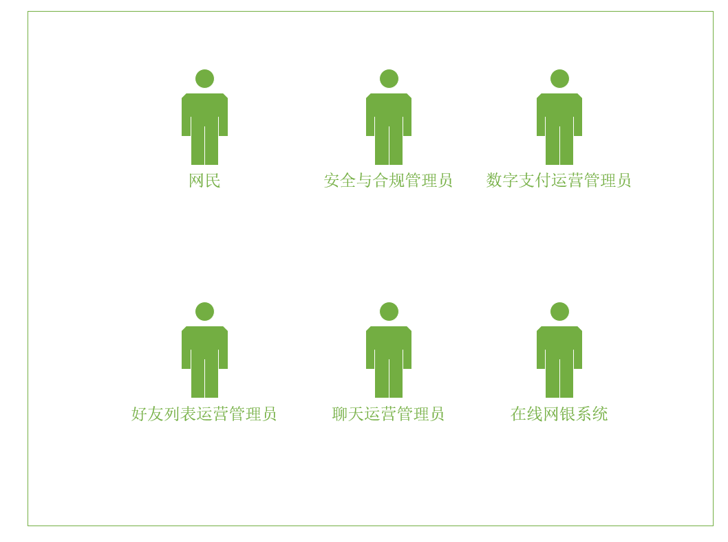
图1 WeChat中的参与者
1.网民（Customer/User）
在客户端发起与接收通信；在支付场景中提交支付请求、接收结果与回执。主叫/被叫均视为此参与者。
2.安全与合规管理员（Security & Compliance Admin）
关注敏感内容、违规与可疑交易；查看告警、处置冻结/解冻、生成合规报告。
3.聊天运营管理员（Chat Ops Admin）
监控通信可用性与质量告警；查询会话留痕；处理用户举报并回访。
4.数字支付运营管理员（Payment Ops Admin）
关注支付通道健康、对账差异与补偿；配置限额与风控策略；查看运营报表。
5.在线网银系统（Bank System）
为本系统提供扣款/转账授权、返回同步/异步结果、输出清单用于对账。

用况类别

主要用况
图2给出了WeChat用况模型中的主要用况。下面小节则给出这些用况的简略描述。
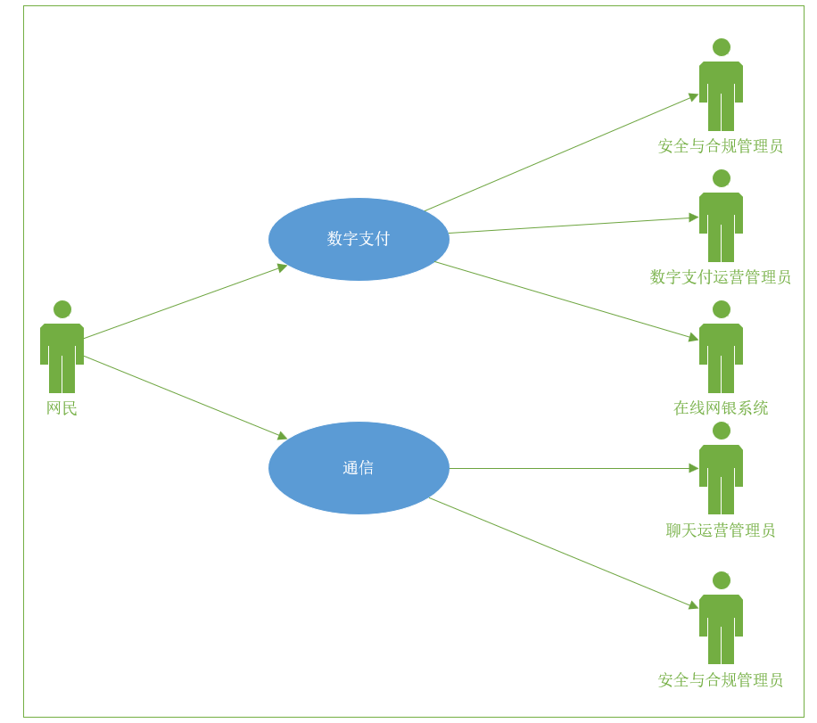
图2 WeChat主要用况
数字支付
网民对单笔订单完成支付；系统执行风控与授权、结果入账、异步对账/补偿。
通信
网民与网民之间建立一对一会话（文本/语音/视频），支持敏感词过滤、举报与会话留痕。

补充用况
合规处置
对内容违规/可疑交易进行记录、上报与冻结/解冻（由管理员驱动）。
运营监控与对账
监控通道与质量、生成对账与补偿报告、留痕审计。

用况描述——通信(UC-1)

简略描述
该用况描述了网民如何通过系统与另一网民建立一对一实时通信，支持文本消息、语音通话和视频通话三种通信模式，并确保通信过程的安全性和合规性。

用况图
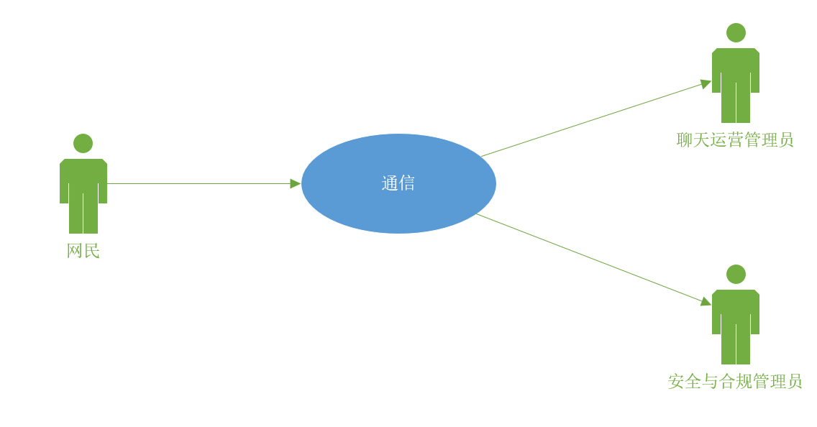
图3 通信用况的用况图

前置条件
- 通信双方网民均已成功登录系统。
- 通信双方网民互为好友或存在于可通信列表中。
- 系统网络连接正常且可用。
- 网民设备的相关硬件（麦克风、摄像头等）可用且已授权。

基本流
{建立连接}
1. 用例开始时，参与者网民从联系人列表中选择目标网民。
2. 参与者网民选择通信模式（文本、语音或视频）。
3. 系统向目标网民发送会话邀请。
4. 系统等待目标网民响应，最多30秒。
5. 如果目标网民接受邀请，系统建立通信信道并通知双方连接成功。
{进行通信}
6. 根据通信模式执行相应子流：
a. 如果通信模式为文本：则执行{处理文本消息交换}
b. 如果通信模式为语音：则执行{维护语音通信}
c. 如果通信模式为视频：则执行{维护视频通信}
{结束通信}
7. 当任一网民选择结束通信时，系统执行子流 {结束通信会话}。
8. 用况终止。

备选流

处理邀请被拒绝
At {建立连接} if 目标网民拒绝邀请
1.系统通知参与者网民"对方已拒绝您的通信邀请"；
2.用况终止；

处理邀请超时
At {建立连接} if 目标网民在30秒内未响应邀请
1.系统通知参与者网民"对方无应答"；
2.用况终止；

处理目标网民正忙
At {建立连接} if 检测到目标网民正在其他通信会话中
1.系统通知参与者网民"对方正忙，请稍后再试"；
2.用况终止；

处理网络质量下降
At {进行通信} when 系统检测到网络质量严重下降
1.系统自动降低音频码率以保证通话连贯性；
2.系统自动降低视频分辨率或建议网民暂停视频；
3.系统在界面显示"网络连接质量不佳"提示；
4.通信流程从检测到问题的地方继续；

处理通信中断
At {进行通信} when 通信连接意外中断
1.系统自动尝试重新建立连接；
2.如果30秒内无法重新连接，系统记录通信中断事件；
3.系统通知双方网民"通信连接已中断"；
4.执行子流 {结束通信会话}；
5.用况终止；

处理内容违规
At {进行通信} when 系统检测到多次敏感内容
1.系统记录违规事件并生成合规报告；
2.系统向安全与合规管理员发送通知；
3.系统可临时限制该网民的通信功能；
4.通信流程从检测到违规的地方继续；

处理网民举报
At {进行通信} when 任一网民举报对方
1.系统记录举报信息并保存通信记录；
2.系统向聊天运营管理员发送举报通知；
3.通信流程从举报发生的地方继续；

处理网民无响应
At {进行通信} when 网民在60秒内无操作
1.系统发出提示音提醒网民；
2.如果继续无响应，系统显示"会话即将超时结束"警告；
3.如果120秒内仍无响应，执行子流 {结束通信会话}；
4.用况终止；

子流

处理文本消息交换
1. 系统建立文本消息传输通道。
2. 当参与者网民发送文本消息时：
a. 系统接收消息并执行实时敏感词过滤。
b. 如果消息包含敏感词，系统用"***"替换敏感词并记录审核日志。
c. 系统将处理后的消息实时投递给目标网民。
d. 系统在双方界面显示消息。
3. 持续执行直到收到结束通信信号。
4. Resume at the next step.

维护语音通信
1. 系统建立高质量语音数据通道；
2. 系统开始捕获、编码、传输双方的语音数据；
3. 系统实时监控网络质量，动态调整音频参数；
4. 系统处理回声消除和背景降噪；
5. 如果检测到网络质量下降，系统自动调整码率优先保证通话连贯性；通信双方网民均已成功登录系统；
6. 持续执行直到通信结束；
7. 返回到调用点；

维护视频通信
1. 系统建立结合视频和语音的数据通道；
2. 系统开始捕获、编码、传输双方的视频和语音数据；
3. 系统实时监控网络和性能，动态调整视频分辨率；
4. 系统支持前后摄像头切换功能；
5. 系统支持视频暂停功能（暂停后保持语音通信）；
6. 如果检测到网络质量下降，系统优先保证语音质量；
7. 持续执行直到通信结束；通信双方网民均已成功登录系统；
8. 返回到调用点；

结束通信会话
1. 系统断开通信信道；
2. 系统记录会话日志，包括：
a. 开始时间和结束时间；
b. 通信参与者；
c. 通信模式；
d. 会话时长；
3. 系统生成合规审核记录；
4. 系统释放相关资源；
5. 返回到调用点；

后置条件
- 通信会话已被完整记录，包括开始时间、结束时间、通信模式和参与者信息；
- 必要的安全与合规审核记录已生成（如涉及敏感内容或用户举报）；
- 系统资源已被正确释放；
- 用户通信状态已更新；

特殊需求
- 性能要求
- 文本消息投递延迟：小于1秒；
- 语音通话延迟：低于400毫秒；
- 视频通话延迟：低于500毫秒；
- 系统可用性：99.5%以上；
- 安全要求:
- 所有通信内容必须进行实时敏感词过滤；
- 语音和视频通信必须采用加密传输；
- 用户隐私数据必须得到保护；
- 合规要求:
- 通信记录必须保存至少90天；
- 敏感内容触发必须实时记录并报告；
- 用户举报必须及时处理并记录；

用况描述——数字支付(UC-2)

简略描述
网民通过系统完成一笔单笔订单的数字支付；系统完成请求接收、风控与合规校验、向在线网银系统发起授权、结果入账与通知，并保证可追溯与对账一致性。

用况图
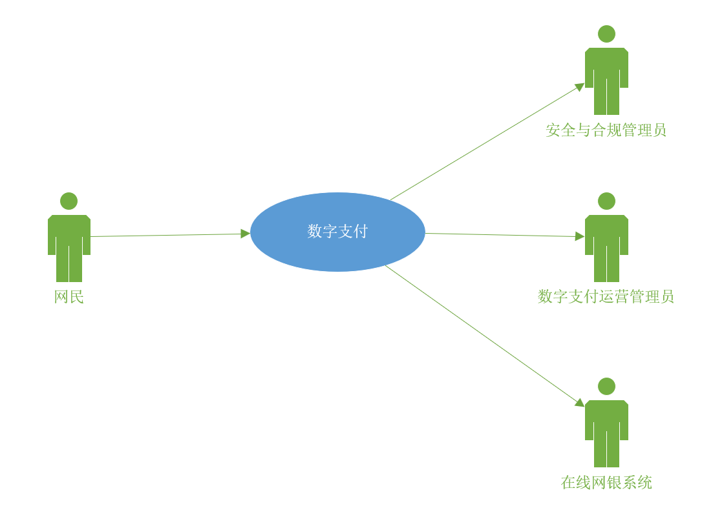
图4 数字支付用况的用况图

前置条件
- 网民已登录且支付账户处于可用状态（通过必要的 KYC/实名校验）；
- 目标订单存在、未支付、未过期，金额与收款方信息完整有效；
- 支付方式（银行卡/账户余额等）已绑定且允许本次交易限额；
- 系统与在线网银系统网络连通、签名/证书有效。

基本流
{接收支付请求}
1.系统接收网民提交的支付请求（订单号、金额、收款标识、支付方式等）。
2.系统创建支付交易并置状态为“待授权”，记录审计上下文（设备、IP、时间）。
{校验与风控}
3.系统执行 S1 风控与合规校验。若通过，继续；否则转入备选流 {风控拒绝}/{合规疑似}。
{发起银行授权}
4.系统根据支付方式选择路由，调用子流 {银行授权处理}，向在线网银系统发起扣款/转账授权请求。
5.系统等待授权结果，最长 60 秒。
{结果处理}
6.系统接收授权结果：
a. 如果返回"成功"：系统执行 {结果入账与通知}
b. 如果返回"处理中"：系统标记交易为"待确认"，执行 {异常补偿与对账}
7.系统向网民展示支付结果。
8.用况终止。

备选流

风控拒绝
At {校验与风控} if 命中高风险/黑名单/限额：
1.系统将交易置“拒绝”，保存拒绝原因与证据；
2.通知网民“风险拦截，交易未受理”；
3.发送告警给安全与合规管理员；
4.用况终止。

余额不足 / 账户受限
At {发起银行授权} when 网银返回资金不足或账户限制：
1.记录失败码并将交易置“失败”；
2.通知网民失败原因；
3.用况终止。

银行系统超时
At {发起银行授权} when 60 秒内未获结果：
1.系统按退避策略重试至上限；
2.若仍超时，置交易为“待确认”，记录对账待跟踪条目；
3.进入 {异常补偿与对账}；
4.返回{结果处理}继续。

二要素/3-DS 挑战
At{发起银行授权} when 网银要求额外认证：
1.系统转发挑战需求并收集认证结果；
2.若认证通过，返回{发起银行授权}继续授权；
3.若认证失败或超时，置“失败”，用况终止。

用户取消
At {接收支付请求} when 网民在授权前撤销：
1.系统将交易置“已取消”并解除幂等锁；
2.用况终止。

A6 重复支付防重
At {接收支付请求} if 检测到相同订单号与幂等键已成功：
1.系统直接返回已成功结果与原回执；
2.用况终止。

合规疑似（需人工复核）
At {校验与风控} when 命中可疑模式（反洗钱/套现）：
1.置交易为“冻结待核查”，生成合规工单；
2.通知安全与合规管理员；
3.用况暂止，待人工处置后按结论走 {结果入账与通知} 或置失败。

回调丢失/账务不一致
At {结果处理} when 异步对账发现银行已成功而本地未落账：
1.触发 {异常补偿与对账}进行补记账与通知；
2.记录“补偿成功/失败”；
3.返回{结果处理}结束。

网银系统不可用
At{发起银行授权} when 通道故障：
1.切换备用通道或置交易“系统繁忙”；
2.通知运营管理员；
3.用况终止或进入 {银行系统超时} 流程。

网民长时间无操作
At {接收支付请求} when 15 分钟未完成授权：
1.系统关闭交易为“超时关闭”；
2.用况终止。

子流（Named Subflows）

风控与合规校验
- 系统验证订单信息的完整性和有效性，包括订单号、金额、收款方标识。
- 系统检查交易金额是否在用户单日及单笔限额范围内。
- 系统验证交易频率是否符合安全规则，防止高频异常交易。
- 系统检查设备指纹、地理位置信息和IP地址是否存在异常模式。
- 系统查询用户账户是否在黑名单或高风险名单中。
- 系统执行反洗钱规则检查，识别可疑交易模式。
- 如果发现中等风险行为，系统要求用户进行额外身份验证。
- 如果发现高风险行为，系统触发人工复核流程并生成合规工单。
- 系统记录所有风控检查的审计轨迹和决策依据。
- Resume at the next step.

银行授权处理
- 系统根据支付方式选择对应的银行通道和接口协议。
- 系统组装银行授权请求报文，包括交易金额、商户信息、用户标识。
- 系统对请求报文进行数字签名和加密处理。
- 系统与在线网银系统建立安全加密通道。
- 系统发送授权请求到银行系统并启动响应计时器。
- 系统接收银行系统的同步响应或受理回执。
- 如果银行要求额外认证，系统转发挑战需求并收集用户认证结果。
- 系统解析银行响应，提取授权码、交易状态和错误信息。
- 系统记录完整的银行交互报文摘要和时序信息。
- 系统更新交易状态为"已授权"或根据响应设置相应状态。
- Resume at the next step.

结果入账与通知
- 系统依据银行授权结果更新交易状态：
- 如果授权成功：更新为"支付成功"
- 如果授权失败：更新为"支付失败"并记录失败原因
- 系统执行原子记账操作，确保资金账户余额准确更新。
- 系统生成唯一的电子回执号和交易凭证。
- 系统记录完整的账务分录，包括借方、贷方账户和金额。
- 系统向参与者网民发送支付结果通知，包括成功/失败状态和交易详情。
- 系统向商户系统发送支付成功通知（如适用）。
- 如果交易涉及风险或合规事件，系统向安全与合规管理员发送告警通知。
- 系统持久化所有交易日志、审计信息和操作痕迹。
- 系统更新相关业务系统的订单状态为"已支付"。
- Resume at the next step.

异常补偿与对账
- 系统生成对账任务，设置对账时间窗口和重试策略。
- 系统从在线网银系统拉取指定时间段的交易清单。
- 系统将本地交易记录与银行交易清单进行逐笔比对：
- 识别"银行成功而本地未入账"的交易
- 识别"银行失败而本地误入账"的交易
- 识别金额不一致的交易记录
- 对于比对发现的差异交易，系统执行相应的补偿操作：
- 如果是"银行成功而本地未入账"：执行补记账操作并补发通知
- 如果是"银行失败而本地误入账"：执行冲正操作并通知相关方
- 如果是金额不一致：暂停交易并生成人工处理工单
- 系统更新交易状态为最终确定状态。
- 系统生成对账报告，包括总交易数、成功数、差异数和处理结果。
- 系统将对账结果通知数字支付运营管理员。
- 系统归档完整的对账记录和补偿操作日志。
- Resume at the next step.

后置条件
- 交易状态为“成功”或“待确认/冻结/关闭”等终结性或可追踪状态；
- 账务分录、回执、审计日志与对账条目完整可追溯；
- 若触发合规事件，相关报告/工单已生成并通知到位；
- 与在线网银系统的交互记录可核验。

特殊需求
- 性能要求：
- 支付交易处理时间：小于3秒；
- 系统并发处理能力：通信双方网民均已成功登录系统；支持每秒1000笔交易；
- 系统可用性：99.9%以上；
- 支付结果通知延迟：小于1秒；
- 安全要求：
- 所有支付数据传输必须采用加密传输；
- 支付密码输入必须使用安全键盘；
- 大额交易必须进行多重身份验证；通信双方网民均已成功登录系统；
- 用户支付信息必须安全存储；
- 合规要求：
- 支付交易记录必须保存至少5年；
- 单笔交易超过一定金额必须报告监管部门；
- 可疑交易必须实时记录并报告；
- 用户隐私数据必须得到保护；
- 审计要求：
- 所有支付操作必须生成审计日志；
- 系统管理员操作必须记录操作痕迹；
- 支付状态变更必须记录变更历史；

需求分析

健壮性分析

交互建模

架构设计

详细设计

后记
正文内容，方正仿宋，小四，首行缩进。正文内容，方正仿宋，小四，首行缩进。正文内容，方正仿宋，小四，首行缩进。

参考文献
- YOUNG.RSS是什么？[EB/OL]. http://jingpin.org/what-is-rss/.
- 杨博，彭博.RSS提要分析与阅读器设计[R].成都：四川大学计算机学院，2007：42-43.
- 逸出络然.RSS技术的原理[EB/OL].http://yclran.blog.163.com/blog/static
/979454962009111034111558/.
- 佚名.Qt是什么[EB/OL]. http://qt.nokia.com/title-cn.
- 佚名.Model/View Programming[EB/OL]. http://doc.trolltech.com/4.6/model-
view-programming.html.
- [加拿大]Jasmin Blanchette[英]Mark Summerfield著 闫锋欣,曾泉人,张志强译.
- C++ GUI Qt4 编程（第二版）[M].电子工业出版社：2008:182-206,291-305.
- 佚名.XML Processing[EB/OL]. http://doc.trolltech.com/4.6/xml-processing.html.
- Michael Blala James Rumbangh著.UML面向对象建模与设计（第2版）[M].北京：人民邮电出 版社,2006:136-235.
- 胡海静,王育平,等. XML技术精粹[M]. 北京：机械工业出版社，2001:17-19.

